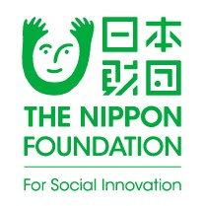
日本財団助成事業完了のお知らせ

この度、日本財団から、平成 29 年度助成金の交付を受けて、以下の事業を完了いたしました。
事業完了のご報告を申し上げますと共に、日本財団をはじめ、ご協力を賜りました関係者の皆様に謹んで感謝の意を表します。

記
事業名 | 送迎車の整備
事業内容 | 日産セレナ 送迎車
総事業費 | 181.55万円
配分金額 | 145万円
実地場所 | 療育型児童デイサービスさざんか第5
 | 東京都西東京市田無町7-8-14
完了年月日 | 平成 30 年 3 月 14 日
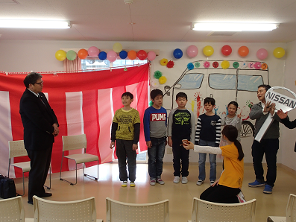
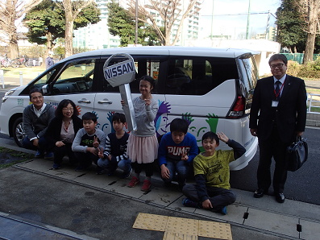

平成30年3月22日に、車両贈呈式を行いました。
地域の方々や、日産自動車販売の方にご参加いただき、利用者が感謝の気持ちを込めたお披露目式を行いました。
当日は、地域情報誌の「タウン通信」も取材に訪れ、タウン通信の情報誌とホームページに掲載されました。（http://www.town-t.com/p3045/）
以上

社会福祉法人睦月会
理事長 綿 祐二

